附件1 项目预算及采购要求

合同包 | 设备名称 | 数量  （台套） | 最高限价（万元） | 交货期 | 质保期
1 | 罗柯夫斯基线圈（9个）及其对应转换器 | 1 | 9 | 60自然日 | 2年
2 | 工装，气动夹具等 | 5 | 0.9*5=4.5 | 90工作日 | 2年
3 | 纸张卧式拉力机 | 1 | 2.6 | 20工作日 | 2年
4 | 恒温水浴槽 | 1 | 2.9 | 60自然日 | 2年
说明：
1、本项目报价：包括设备费、运输费、安装费、管理费、税金、保险等一切费用。
2、付款方式：项目验收合格后办理相关结算，根据结算资料十个工作日内支付至结算金额的80%。余结算金额20%，待正常使用三个月后无质量问题无息支付。发票应为增值税专用发票。
3、验收：按本技术要求和合同约定进行验收。

合同包1 罗柯夫斯基线圈（9个）及对应转换器技术要求

一、仪器设备需满足检测标准情况：
符合GB14048系列、GB7251系列等标准产品的试验要求。

二、仪器设备需满足技术指标：
共需9个罗柯夫斯基线圈（要求进口产品）。
主要技术参数如下：
1、★测试电流（0～100）kA ，响应频带宽0.1Hz～1MHz。
2、采用带编织层屏蔽的柔性线圈；
3、线圈周长600mm；
4、线圈末端用热塑管封压，对插或罗纹连接；
5、输出连接电缆长度35m；
6、线圈之间可以互换，具有兼容性，线圈与积分器之间采用LEMO 插头连接；
7、★配12路转3路的转换器一个，可以与我所10kA系统使用的积分器（英国Rocoil，型号为IL-2769）配套使用。
8、★满足±1%的测试精度要求。
- 设备必备配置：
1、罗柯夫斯基线圈9个
2、线圈转换器1个

合同包2 工装，气动夹具等技术要求
一、仪器设备需满足检测标准情况：
GB/T17689-2008《土工合成材料 塑料土工格栅》中6.5
GB/T19473.2-2004 《冷热水用聚丁烯(PB)管道系统 第2部分 管材》附录B
GB/T15820-1995《聚乙烯压力管材与管件连接的耐拉拔试验》
GB/T19472.1-2004 《埋地用聚乙烯(PE)结构壁管道系统 第1部分:聚乙烯双壁波纹管材》附录B
GB/T8834-2016 《纤维绳索 有关物理和机械性能的测定》
二、技术指标：
1、气动夹具1套
⑴、采用气动或液压夹持；夹持力≥2.0MPa；
⑵、夹持宽度≥300mm；夹持高度≥150mm；
⑶、拉力为100kN时不破坏；
⑷、不会生锈，不易损坏；
2、弯曲夹具1套
- 、弯曲定位装置为一靠模板。靠模板长度为管材公称外径的7.5倍。
⑵、对于S10、S8的管材，靠模板弯曲半径为公称外径的15倍；对S6.3、S5的管材，靠模板弯曲半径为公称外径的20倍；
⑶、结构示意图
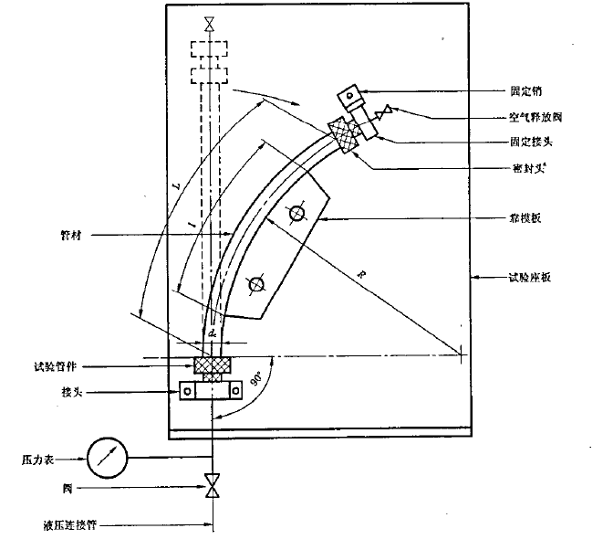

⑷、材质要求不锈钢，长期放入高温水箱内不会生锈，不易损坏；
3、耐拉拔夹具1套
⑴、试样内可充气体，且能够密封，不漏气，气压可承受1.0MPa；
⑵、夹具能连接到电拉上；
⑶、夹具承受100kN时不破坏；
⑷、不会生锈，不易损坏。
4、系统适用性夹具1套
⑴、径向变形夹具；
⑵、结构示意图
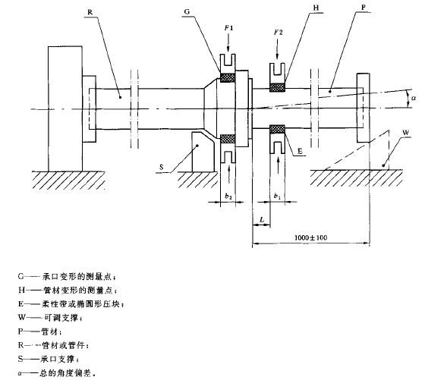
⑶、具体尺寸见GB/T 19472.2-2014中附录E.3.2.2。
5、纤维绳索拉伸夹具1套
⑴、纤维绳索拉断部位不在夹具部位；
⑵、绳索直径0～25mm；
⑶、夹具承受50kN时不破坏；
⑷、不会生锈，不易损坏。
三、合同及验收要求
- 签订购买合同及订货：确认最终仪器配置是否满足要求及详细配件清单；
- 仪器的安装与调试: 由仪器供应商派技术人员来现场进行安装与调试，并负责现场人员技术培训。
- 仪器运行：按照合同配置情况，对仪器主要性能指标逐一进行确认，完成操作人员的培训工作。
- 质保期：两年内免费维修(包含所有配件更换及差旅费)，终身维护。
- 我公司随时电话或书面为需方解答产品使用中出现的疑难问题，4小时内提供解决方案，在需方不能自行维修的情况下，2天内工程师必须到现场维修。
- 保修期外只收取零部件配件费和维修费用，并享有优惠购买零配件待遇。
- 交货期为合同签订后90个工作日。

合同包3 纸张卧式拉力机技术要求
一、仪器设备需满足检测标准情况：
GB/T12914-2008 《纸和纸板抗张强度的测定》
二、技术指标：
1、能够实现恒速加荷法与恒速拉伸法两种测定方法；
2、能够完成抗张强度、断裂伸长率、弹性模量项目；
3、恒速加荷法
⑴ 加荷的速率可以调节，从而使试样的断裂时间在20s±5s范围内。
⑵ 当一个基本不伸长的材料夹在夹子中间，并在20s内达到满量程时，其加荷速率在任何时间前后1s的变化不超过5%。
⑶ 抗张强度试验仪的精度：±1%；
⑷ 夹头：2个，为了夹住规定宽度的试样，每个夹头应沿一条直线将试样的全宽牢固地夹住，不应损坏或滑动试样，夹头应配有调节夹力的部件；
⑸ 夹头的夹面应在同一个平面上，而且在试验过程中，试样也应位于这一平面上；
⑹ 在加荷过程中，夹线间的平行度应保持在1°以内，而且夹线与作用力方向和试样长边应保持偏差不大于1°的垂直；（见图1）
4、恒速拉伸法
⑴ 抗张力试验机精度：±1%；伸长率的精度：±0.1%；
⑵ 在线测定仪，在试验过程中，对不同的试样长度进行自动分析，测定抗张能量吸收；
5. 测量范围：（3～300）N;
2. 示值准确度：±1%;
3. 示值误差：±1%;；
4. 示值变动性：≤1% ；
5. 伸长量测量范围：（0～120）mm（在180mm标准试验长度下）；
6. 伸长量测量准确度：±0.1mm ；
7. 试验速度调节范围：（10～500）mm/min ；
8. 试验速度误差：±5% ；
9. 夹间距（试验长度）：（10、50、90、100、180、200）mm ；
10. 夹间距定位误差：±0.5mm ；
11. 动夹头复位误差：±0.1mm ；
12. 外形尺寸：450mm×385mm×1000mm ；
13. 液晶屏显示寿命：约5万小时；
14. 触摸屏有效触摸次数：约3万次；
三、合同及验收要求
- 签订购买合同及订货：确认最终仪器配置是否满足要求及详细配件清单；
- 仪器的安装与调试: 由仪器供应商派技术人员来现场进行安装与调试，并负责现场人员技术培训。
- 仪器运行：按照合同配置情况，对仪器主要性能指标逐一进行确认，完成操作人员的培训工作。
- 质保期：两年内免费维修(包含所有配件更换及差旅费)，终身维护。
- 我公司随时电话或书面为需方解答产品使用中出现的疑难问题，4小时内提供解决方案，在需方不能自行维修的情况下，2天内工程师必须到现场维修。
- 保修期外只收取零部件配件费和维修费用，并享有优惠购买零配件待遇。
- 交货期为合同签订后20个工作日。

合同包4 恒温水浴槽技术要求
一、仪器设备需满足检测标准情况：
GB4789.39-2013
二、试验机技术指标：
★1.温度范围：覆盖室温+5～150℃；
★2.交货时需同时提供计量院提供的CNAS认可计量证书，计量温度点为：44.0℃、44.5℃ 。
同时计量证书需满足：温度波动度≤±0.03℃、温度均匀度：≤0.15℃
★3.有循环泵，使用时槽内的水处于循环状态；
★4.前置排液口，方便放液；
★5.过温保护功能：可以设定温度保护，当温度达到设定保护温度时，仪器自动切断电源，保护仪器；且过温保护旋钮可调节；；
★6.双重低液位安全保护：
(1)低液位预警设计，当液位低到警戒线以下时，开始报警，但是不断电关机，提醒操作者及时添加浴液；
(2)当液位低到安全线以下时，继续报警，同时自动切断电源，防止干烧以及其他可能的危险性
7.高品质不锈钢加热盘管，槽体不生锈，不结水垢，易清洗；
8.充液体积≥19L；
9.流量≥15 L/min；
10.原装进口；
★11.加热功率≥2 KW；
★12. 控制器浸没深度≥7.5～16.5cm，满足不同需求加热深度
13. 在仪器出现故障时，数据可通过专用软件从循环器下载到电脑上。将该数据通过电子邮件发送到售后服务中心，可以快速、高效地判断问题，提供技术支持。软件可以免费从官网下载；
★14.浴槽开口尺寸/深度≥（W×L/D）30 x 35 / 15cm，满足实验器皿放置空间。
15.带有USB 接口，可配合软件进行远程控制，在线记录；
16.内外循环比例调节设计，可自由旋转循环泵内循环调节按钮，以适应不同应用；
三、设备必备配置
主机一台，浴槽盖一个

附件2 投标人报名表
投标项目名称
（编号及合同包号）
报名投标单位名称及盖章
报名投标单位联系人及联系电话
报名时间

附件3 评分标准
各投标人的总评分=A+B+C，其中价格分A为45分, 技术分B为43分,商务分C为12分。具体评分细则如下：
序号 | 评标项目 | 评标  权重 | 评价方法
一 | A投标价格  评分  45分 | 45分 | A＝T0/Tn×45  A：投标人的报价得分  Tn：投标人的评标价  T0：评标基准价，取所有有效投标中最低的评标价为投标基准价，有效投标指经评审响应招标文件资格和技术/商务要求并低于采购人控制价的投标  *计算分数时四舍五入取小数点后两位。
二 | 技术部分评分B（满分43分，B=B1+B2+B3）技术部分最终得分低于技术部分总分70%（含70%）的投标人，视为未实质性响应招标文件要求，为无效标处理。
B1 | 设备性能、技术参数和设备质量  （满分35分） | 35分 | 根据各投标人所投设备性能以及技术参数和设备质量对招标文件各项基本要求的逐项响应承诺等方面情况由评委进行评议评分，投标人所投设备完全满足招标文件技术规范及要求的，得35分。有负偏离情况的，评标委员会将根据该技术参数的负偏离对所投标设备的使用影响程度进行以下扣分：  标注“★”号的技术参数有一个或一个以上“★”不满足的，则视为无效投标。未标注“★”号的技术参数每负偏离一项扣2分，本项得分低于25分的视为技术参数实质性不满足招标文件要求，无效标标处理。
B2 | 产品的佐证资料  （满分4分） | 4分 | （1） 彩页资料完整且能佐证所投标产品的主要技术参数及功能得4分；  （2）彩页资料或相关复印件仅能部分佐证所投标产品的主要技术参数及功能得2分；  （3）无提供彩页资料，或提供的彩页资料与所投设备的规格型号不一致，或彩页资料及相关复印件不能佐证所投标产品的主要技术参数及功能为0分；
B3 | 产品配置、技术先进性  （满分4分） | 4分 | 横向比较所投产品的技术先进性、配置的合理性、齐全性、备件提供情况，由评标专家在0-4之间评分。
三 | 商务部分评分C（满分12分，C=C1+C2+C3）
C1 | 业绩情况  （满分6分） | 6分 | 评委会根据所提供的投标产品近三年（日期以验收报告或合同为准）在国内所完成的与本次投标同类设备的销售业绩情况进行打分，每提供一份得1分，满分6分（其中合同占4分、验收报告占2分）。招标人需提供采购合同文本复印件,以及能证明该业绩项目采购人验收合格的相关文件复印件。原件备查。
C2 | 质保期  （满分3分） | 3分 | 投标人所投设备的保修期必须满足招标的要求，在此基础上每增加1年加1分，最高得3分，未承诺的视为满足招标文件要求，但本项不得分。
C3 | 售后服务、  技术培训  承诺  （满分3分） | 2分 | 根据投标人对其售后服务的专业性、可能性、快捷性及维修响应时间、维修方式、质保期后维修服务的项目及费用承诺）由评标专家在0-2分之间打分。
C3 | 售后服务、  技术培训  承诺  （满分3分） | 1分 | 根据投标人提供的培训方案的可行性、合理性、实用性等方面情况，由评委在0-1分之间进行打分，未提供技术培训承诺的视同响应招标文件要求，本项得0分。

